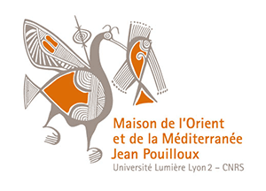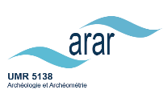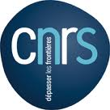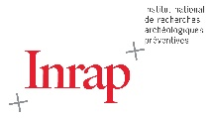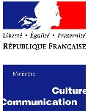

Laboratoire ArAr

« Approches archéologiques et archéométriques des céramiques »

Action Nationale de Formation du CNRS
Mission pour l’interdisciplinarité du Réseau CAI-RN
Avril 2016

Liste des intervenants

Cécile BATIGNE VALLET (CNRS) : De l’extraction aux traitements post-cuisson

Christine BONNET (INRAP) : Travaux pratiques (Tri de céramiques, inventaire, dessin)

Céline BRUN (CNRS) : Observations des pâtes céramiques à l’œil nu et classifications par groupes

Jacques BURLOT (CNRS) : Approches des températures de cuisson : théorie, études de cas

Armand DESBAT (CNRS) : De l’extraction aux traitements post-cuisson

Colette LAROCHE (Ministère de la Culture, SRA) : Travaux pratiques (Tri de céramiques, inventaire, dessin)

Clémence MEGE (Service archéologique de la ville de Lyon) : Méthodes d’étude des céramiques trouvées dans le cadre de l’archéologie préventive et programmée

Valérie MERLE (CNRS) : Approches des températures de cuisson : théorie, études de cas, visite de la plateforme technologique « céramologie » au laboratoire ArAr UMR 5138

Anne SCHMITT (CNRS) : Observation des pâtes céramiques au microscope optique, initiation à la détermination des roches et des minéraux

Yona WAKSMAN (CNRS) : Déterminations de provenance par analyse chimique : principes, études de cas

Réseau CAI-RN Compétences Archéométriques Interdisciplinaires-Réseau National

http://archeometrie.cnrs.fr/

